OBJAVA ZA MEDIJE

NA MIROGOJU ISPRAĆEN AKADEMIK ANTE STAMAĆ

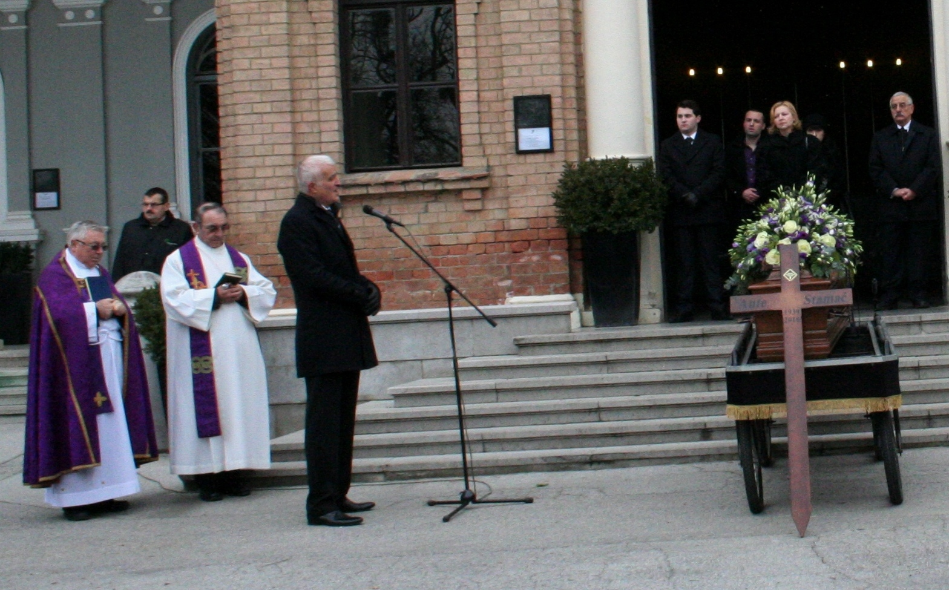

Zagreb, 5. prosinca 2016. – Ispred mrtvačnice na Mirogoju u ponedjeljak 5. prosinca održan je ispraćaj hrvatskog pjesnika, književnog teoretičara i prevodioca akademika Ante Stamaća koji je umro 30. studenog u 78. godini života.
Od akademika Stamaća oprostio se predsjednik Hrvatske akademije znanosti i umjetnosti akademik Zvonko Kusić koji je istaknuo da se radi o jednom od najuglednijih članova Akademije čiji član je bio 26 godine te obnašao dužnost tajnika Razreda za književnost koji je ove godine uz akademika Stamaća izgubio još dva svoja ugledna člana, akademika Slobodana Novaka i akademika Nikicu Petraka.
„Akademik Stamać bio je jedan od zadnjih polihistora, istinski domoljub, veliki intelektualac. Njegova erudicija, vrhunsko i svestrano obrazovanje očitivalo se na svim pozicijama koje je obnašao. Rijetko tko je kroz 50 godina toliko utjecao na hrvatsku književnost i kulturu kao Ante Stamać i nema kulturne instutucije gdje nije ostavio trag“, kazao je akademik Kusić. Podsjetio je da je akademik Stamać u Zagrebu diplomirao komparativnu književnost i engleski jezik, muzikologiju i povijest umjetnosti u Ljubljani, filozofiju i germanistiku u Beču te bio na dužnosti predsjednika Društva hrvatskih književnika i Hrvatskog filološkog društva te potpredsjednik Matice hrvatske. Istaknuo je i njegov značajan rad na Filozofskom fakultetu u Zagrebu gdje je predavao teoriju književnosti o kojoj je objavio i niz knjiga.
„Bio je jedan od najnadarenijih i najobrazovanijih pjesnika svoje generacije koji je povezivao filozofiju i poeziju. U svom opusu je simbolizirao sve ono što je misija Hrvatske akademije, a to je promicanje najviših vrijednosti nacije. Svojim djelom Ante Stamać zadužio je HAZU, hrvatsku književnost, hrvatsku kulturu i hrvatski narod i na tome mu vječna slava i hvala“, zaključio je akademik Kusić.
U ime Matice hrvatske od akademika Stamaća oprostio se njen predsjednik akademik Stjepan Damjanović, u ime Filozofskog fakulteta v. d. dekana prof. dr. sc. Željko Holjevac te u ime Društva hrvatskih književnika dopredsjednik Boris Domagoj Biletić.
Akademik Ante Stamać bit će pokopan u utorak 6. prosinca na rodnom otoku Molatu.

Marijan Lipovac
Ured za odnose s javnošću i medije HAZU

